Souleymane Mbodj
Contes et musiques d’Afrique
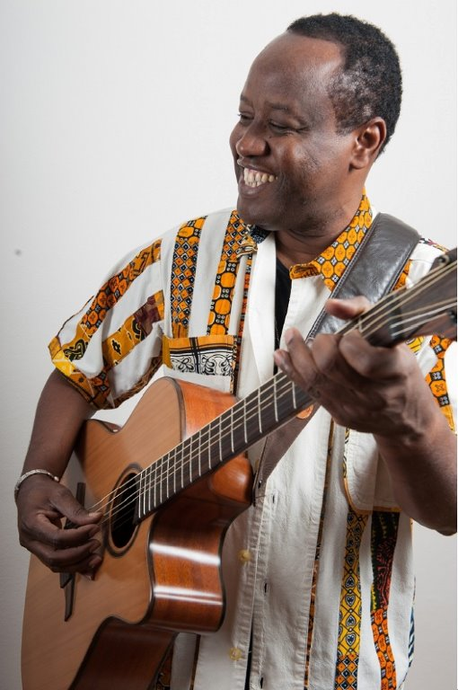

Contact diffusion : Rivarts – 12 rue Gustave Rouanet – Bât B – 75018 Paris
Tel 06 12 96 06 41 - email production@rivarts.com
Souleymane Mbodj est conteur, musicien et auteur. Né au Sénégal et initié dès sa plus tendre enfance au conte, nourri dans cet environnement culturel, il a compris très vite l’importance de la parole dans les sociétés africaines.
Chaque conte a sa mélodie, son rythme, sa tournure, ses gestes, son origine et son sens particuliers. Beaucoup plus qu’une simple récréation, le conte recèle en lui seul des siècles de tradition orale, et constitue le point d’ancrage de toute une culture au quotidien.
Souleymane dit et joue ses contes depuis longtemps. Il connait leur pouvoir, et les pratique dans des hôpitaux pour adultes ou enfants handicapés, aussi bien que devant de jeunes auditoires, de la maternelle au lycée, et ce dans toute la France.
Guitariste et percussionniste, il a appris la musique sous la direction des grands maîtres du Sénégal et a parfait sa formation théorique au conservatoire à Paris
Il participe à des émissions littéraires et musicales: France Musique, France Inter, Radio France Internationale.
Il donne des conférences dans les académies et instituts universitaires. Il propose également des formations sur le conte et anime des ateliers de musicologie africaine
Il présente des spectacles dans les festivals, théâtres, musées, médiathèques, Instituts Français et salons du livre.

Références:
à l’international
Festival palabras al vuelo de Lanzarote (Îles Canaries)
Festival international du conte Paul Henry Gérard de Guyane Festival international du conte de Plan les Ouates – Suisse
Festival Storyteller Museum – Fribourg – Suisse
Festival des Grandes Gueules – Trois Pistoles – Québec
Festival International du Conte et de la Francophonie – Montréal
Festival international de littérature Kosmopolis – Barcelone Festival del Sur – Iles Canaries
Festival international du conte de Beyrouth- Liban
Festival des Migrations, des Cultures et de la Citoyenneté – Luxembourg
Festival Quiero Cuento – Bogota et Cali – Colombie
Centre Culturel Français – Djibouti Centre Culturel Français – Jérusalem Institut Français de Madrid
Institut Français de Séville
Institut Français de Barcelone Médiathèques Françaises – Maroc Lycée Français de Beyrouth- Liban Lycée Français – Madrid
Lycée Français de la République Dominicaine
Ecole Française de Las Terrenas en République Dominicaine
Université de Grenade
Alliance Française de Grenade
Salon international du livre et de la presse de Genève
Salon international du livre de Tanger- Maroc
La bataille des livres- Suisse
En France
Cité de la Musique Paris
Musée Dapper – Paris
Musée des Arts Premiers – Paris
Musée des Arts et Traditions Populaires – Paris
Cinémathèque Française – Paris Monuments Historiques – Paris Education Nationale
Ligue de l’Enseignement Fédération des Œuvres laïques Mairie de Paris
Ferme du Vinatier – Structure culturelle de l’hôpital psychiatrie de Bron
Centre Régional de Documentation Pédagogique – Val d’Oise
Salon des Etonnants Voyageurs – Saint-Malo
Salon du livre de Nice
Salon du livre de Roquebrune
Salon du livre de Beausoleil
Foire du livre de Brive
Salon du Livre de Troyes
Salon du Livre Jeunesse – Montreuil
Salon du Livre de Paris
Salon du Livre de Deauville
Salon International de Géographie – Saint-Dié
Escale du Livre – Bordeaux
Salon du Livre de Rouen Fête du Livre de Bron
Salon du Livre de la Seyne sur Mer
Salon Crocmillivre Dijon
Salon du Livre de Questembert
Salon du livre de Vernon
Salon du livre jeunesse – Albi
Salon du livre Zinc Grenadine Epinal Festival l’Afrique dans tous les sens Festival de Thionville
Festival de Limoux
Festival des Rêveurs éveillés – Sevran
Festival Courant d’Art – Gentilly
Festival des Droits Humains – l’Haÿ les Roses
Festival paroles de conteurs de Vassivières
Festival de la pente douce Arboretum de la Sédelle
Festival théâtral du Val d’Oise Festival du légendaire Eure et Loir Rencontres Africaines de Tulle

Spectacle Contes et Musique
“Un conte, dont serait absente la musique est comme un plat sans sel”
Les contes sont accompagnés dans leur voyage par des mélodies, des chants et des rythmes.
Raconter une histoire, c’est offrir le plus beaux des cadeaux, un cadeau qui se transmet de génération en génération, un cadeau qui se partage.
Souleymane Mbodj nous fait voyager à travers les contes où hommes et animaux jouent pour nous une drôle de comédie humaine. Entre philosophie, humour et dérision, Souleymane fait revivre toute la magie de la tradition orale africaine.
Caractéristiques
Durée du spectacle 1 heure
Le spectacle comporte plusieurs catégories de contes : contes animaliers, contes initiatiques, contes philosophiques et mythes fondateurs.
Chaque histoire possède son rythme et sa mélodie. Les paroles sont accompagnées de percussions, de guitare et de chansons.
Chaque spectacle est différent. Le répertoire, puisé dans les valeurs africaines et universelles est varié. Le choix des thèmes s’adapte au public, au lieu, à l’atmosphère…
Fiche Technique
Instruments utilisés
– Guitare électro-acoustique : ampli ou sonorisation à prévoir
– Djembé
1. Voix : micro-cravate ou micro casque indispensable pour les déplacements sur scène ou micro sur pied
2. Une chaise sans accoudoir, en bois si possible
3. Espace scénique de 8 à 10 m²
Bibliographie

Contes et Musiques d’Afrique album cd éditions Milan Jeunesse 2015
Contes d’Afrique – album cd – éditions Milan jeunesse – 2005 Réédité en 2014
10 contes d’Afrique – album cd – éditions Milan jeunesse – 2006 réédité 2015
Contes d’Afrique pour les tout-petits – album cd – éditions Milan jeunesse – 2007 réédition prévue
Contes et sagesses d’Afrique – album cd – éditions Milan jeunesse – 2009 Réédité en
2014
Les rires de Kërmour et autres contes de la vallée du fleuve Sénégal
éditions Oskar jeunesse – 2009
Mes comptines d’Afrique – album cd – éditions Milan jeunesse – avril 2010
Mille ans de contes d’Afrique – éditions Milan jeunesse – mai 2010 réédité 2015
Diarabi et Mansa – album éditions Milan jeunesse – avril 2012
Contes et Magies d’Afrique – album cd – éditions Milan jeunesse – avril 2012
L’Antilope et La Panthère et autres contes africains-album cd-éditions Milan
Jeunesse- septembre 2012
Les enfants de l’Antilope - album-éditions Rue du monde octobre 2012
Ouvrages collectifs
L’importance de la parole dans la civilisation Africaine – Villard de Honnecourt–
1998
Dias rebeldes, cronicas de insumision – édiciones Octaedro – Barcelona – 2009
El martes de Nder o la lucha de las mujeres de Waalo contra la esclavitud de los maures.
Discographie
Bach to Beirut – Trio Rhéa – label Créon Music – février 2006
Comptines et berceuses du Baobab – Didier Jeunesse – Paris – 2002
Articles de presse

http://www.textures-platform.com/?p=1320&page=2

http://www.agendaculturel.com/Scene_Souleymane+Mbodj_le_conteur_philosophe_Festi val_du_conte_et_du_monodrame

http://www.etonnants-voyageurs.com/spip.php?article3519

Retour sur l’escale malouine d’un étonnant conteur : Souleymane Mbodj –Les contes de la Téranga
PUBLIÉ LE 25 JUIN 2009.D.R.
Chaque jour, la foule ne s’y trompait pas et se pressait aux portes du Magic longtemps avant l’heure dite pour s’assurer une place aux spectacles de contes musicaux du fabuleux Souleymane Mbodj !
Ce charismatique conteur a en effet fait salle archicomble à chacune de ses représentations, et bien malin serait celui qui pourrait dire si à la sortie les plus conquis étaient les enfants ou bien les adultes ! Les deux se bousculaient d’ailleurs ensuite en un joyeux capharnaüm au salon du livre jeunesse pour obtenir une dédicace-souvenir. Quatre livres-CD aux éditions Milan jeunesse permettent en effet de s’immerger à loisir dans les contes de Souleymane.
Chacune des histoires que ce magicien des mots tire pour nous de son inépuisable répertoire est l’occasion d’un voyage au cœur de l’Afrique. Il sait comme personne invoquer Leuk le lièvre, Gaïndé le lion, les sorciers-chasseurs et les baobabs magiques pour peupler son univers envoûtant. Avec lui, parfois nous rions, parfois nous chantons, parfois nous pleurons mais malheur à qui ne regarderait pas plus loin que le bout de son nez : toute histoire a sa raison d’être, et même la petite araignée a beaucoup à nous apprendre, Souleymane y veille !
Les double-sens sont nombreux dans ses contes, et les ponts établis entre notre vie quotidienne et l’Afrique ancestrale constants. Relations homme-femme, acceptation de la différence, danger de la jalousie... autant de thèmes universels traités avec humour mais jamais avec légèreté. Le public est souvent invité à participer aux contes, soit en battant des mains, soit en chantant, soit en en répondant aux questions du conteur, et il sait
avec brio tenir son public en haleine du début à la fin du spectacle.
La Téranga est un mot wolof du Sénégal. C’est un concept qui recouvre les valeurs d’hospitalité, d’accueil, de disponibilité et de générosité. Raconter une histoire, pour Souleymane Mbodj, c’est offrir le plus beaux des cadeaux, un cadeau qui se transmet de génération en génération, un cadeau qui se partage. Ce qu’il nous a offert chaque jour pendant le festival avec ses mots et sa musique, c’est un peu de lui-même et de sa culture, mais aussi, tel un miroir, un regard décalé sur les petits travers humains. Ce que son public conquis peut lui offrir en échange, c’est garder au fond du cœur des petits éclats de cette sagesse ancestrale, et les laisser germer…
Merci à cet étonnant conteur de nous avoir fait l’honneur de faire escale à Saint-Malo ! Nul doute qu’il marquera les annales de notre festival jeunesse.
http://www.payot.ch/fr/nosLibrairies/nosEvenements?
payotAction=27&showEvent=00654Signature : Souleymane Mbodj
« Contes et sagesses d’Afrique ».
Vendredi 15 janvier [14h30-17h30] À : Lausanne Pépinet
Spécialiste de la transmission musicale et narrative dans les écoles françaises, le conteur sénégalais Souleymane Mbodj adore partager ces légendes et ces mythes africains dont
les thèmes, comme la vérité et la liberté, la vie et la mort, la place des anciens dans la
société, la science et la magie sont universels, et aident à mieux comprendre le destin.

